标贝科技声纹服务
Android SDK使用说明文档（1.0.0）

Name | Date | Reason For Changes | Version
 | 2021.12.30 | 创建文档，编写使用说明。 | 1.0.0

标贝（北京）科技有限公司DataBaker(Beijing)technology co.,LTD
北京市海淀区西小口路66号中关村东升科技园B-6号楼C座6层，010-58465943
目录

1. Android Studio集成SDK（参考demo） 3
2. SDK关键类 3
3. 调用说明 4
4. 方法说明 5
4.1 BakerVpr基本调用方法说明 5
4.2 请求类说明 6
4.3 响应类说明 6
4.4 请求属性说明 7
4.5 响应属性说明 7
4.7 错误码详情 8

Android Studio集成SDK（参考demo）
1.1在module下build.gradle文件中添加BakerVpr依赖库。
dependencies {
implementation('com.github.data-baker.BakerAndroidSdks:bakerhttp:2.0.11')
implementation('com.github.xujianliu.BakerAndroidSdks:bakervpr:2.0.15')
}

注意：bakerhttp是bakervpr依赖的网络请求库。

1.2在Module的AndroidManifest.xml文件中添加权限。6.0以上需要动态申请RECORD_AUDIO权限。
<uses-permission android:name="android.permission.WRITE_EXTERNAL_STORAGE" />
<uses-permission android:name="android.permission.RECORD_AUDIO" />
<uses-permission android:name="android.permission.INTERNET" />
<uses-permission android:name="android.permission.READ_EXTERNAL_STORAGE" />

1.3关于混淆
SDK中用到了okhttp和gson，所以需要将这两个包的混淆代码添加上。具体混淆代码可以去官方文档上查阅。如果项目中已经有这两个包的混淆代码，不必重复添加。请加上我们SDK其他类的混淆代码，如下：
-keep class com.baker.sdk.vpr.**
-keep class com.baker.sdk.http.**
-keep public class com.baker.sdk.http.CallbackListener{*;}
-keep public class com.baker.sdk.http.CommonOkHttpClient{*;}
-keep public class com.baker.sdk.http.CommonOkHttpRequest{*;}
-keep public class com.baker.sdk.vpr.bean.BakerException{*;}
-keep public class com.baker.sdk.vpr.bean.BakerVprConstants{*;}
-keep public class com.baker.sdk.vpr.bean.request.VprMatchMoreRequest{*;}
-keep public class com.baker.sdk.vpr.bean.request.VprMatchRequest{*;}
-keep public class com.baker.sdk.vpr.bean.request.VprRegisterRequest{*;}
-keep public class com.baker.sdk.vpr.bean.response.*

SDK关键类
- BakerVpr：声纹服务关键业务处理类，这是一个单例模式类。
- CallbackListener：声纹服务结果的回调类，也是一个泛型类调用。您可以在这些个回调方法中获取到声纹请求后的响应数据(具体数据看泛型类型)，或者错误信息。注意回调方法都是运行在子线程的。

调用说明
3.1 Java中BakerVpr.INSTANCE.方法名。Kotlin中直接BakerVpr.方法名
3.2 初始化SDK。
Java例：
BakerVpr.INSTANCE.initSdk(VprJavaActivity.this,key[0], key[1], new CallbackListener<GetTokenResponse>() {
@Override
public void onSuccess(GetTokenResponse response) {
System.out.println(response);
Toast.makeText(VprJavaActivity.this, "初始化SDK，token 获取成功", Toast.LENGTH_LONG).show();
}

@Override
public void onFailure(Exception e) {
e.printStackTrace();
Toast.makeText(VprJavaActivity.this, "初始化SDK，token 获取失败", Toast.LENGTH_LONG).show();
}
},false)；

Kotlin例：
BakerVpr.initSdk(this, key[0], key[1], object:CallbackListener<GetTokenResponse> {
override fun onSuccess(response: GetTokenResponse?) {
Toast.makeText(this@MainActivity, "初始化SDK，token获取成功", Toast.LENGTH_SHORT)
.apply {
setGravity(Gravity.CENTER, 0, 0)
}.show()
}

override fun onFailure(e: Exception?) {
Toast.makeText(this@MainActivity, "初始化SDK，token获取失败" + e?.message, Toast.LENGTH_SHORT)
.apply {
setGravity(Gravity.CENTER, 0, 0)
}.show()
}
},isDebug = false)

初始化这一步会进行网络请求，做授权操作。所以在实际调用过程中，请将此步骤提前调用，保障足够时间进行网络授权请求，且确保初始化成功。离线设备授权仅第一次需要联网激活，此后无需联网授权激活。

3.3 调用过程
声纹服务的使⽤流程图如下，主要包含两部分注册和使⽤
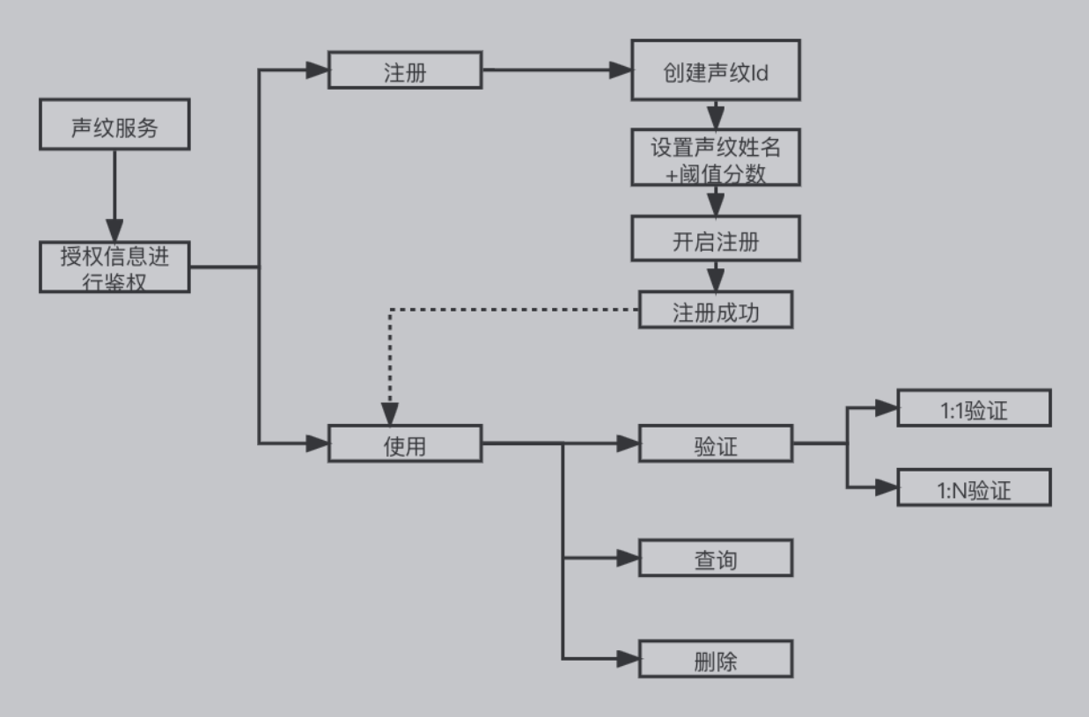
注册：
- 设置声纹的姓名和阈值分数；
- 朗读⽂本，或者通过录⾳的⽅式提供⾳频；
- 调⽤注册接⼝，开启注册；
- 反复执行2,3的步骤三次，服务返回注册次数为3时表明注册成功；

使用：分为3个⽅式，验证、查询和删除
- 验证：验证包含1:1验证和1:N验证，其中1:1验证需要提供声纹Id的信息和⾳频
数据，进⾏验证，结果会返回匹配的结果和分数。1:N验证 通过查询⾳频和匹
配分数，去请求服务器，请求成功后会返回⼀个匹配的⾳频列表。
- 查询： 通过声纹Id查询声纹的相关信息；
- 删除：通过声纹Id删除声纹相关信息；

- 方法说明

4.1 BakerVpr基本调用方法说明
方法名 | 方法作用 | 说明
initSdk(context, clientId, secret, callBack) | 初始化SDK | 必须调用此方法初始化SDK，祥见3.2。clientId、secret等信息请从  标贝配置平台获取。callBack是Callbacklistener泛型类，
CreateVprId() | 创建声纹库ID | SDK已经初始化后调用此方法,用于创建声纹库id，通过回调CallbackListener<CreateIdResponse>拿到registerId
vprRegister() | 声纹注册 | 回调CallbackListener<VprRegisterResponse>，此方法需要调用 3 次该接口完成注册过程，当某次注册返回失败时，需要重新提交注册，直到注册完成
vprMatchRatioOne() | 声纹验证(1:1) | 上传音频与已存在特征比对，返回是否匹配，回调CallbackListener<VprMatchResponse>
vprMatchMore() | 声纹对比(1:N) | 用户上传音频，比对库中所有特征，返回匹配的特征列表,回调CallbackListener<VprMatchMoreResponse>
queryVprStatus() | 查询声纹状态 | 声纹注册次数为3：注册成功。回调：CallbackListener<QueryVprStatusResponse>
deleteVoicePrint() | 删除声纹 | 删除声纹，回调CallbackListener<DeleteVoicePrintResponse>

4.2 请求类说明
数据类 | 作用 | 说明
VprRegisterRequest | 声纹注册请求需要传入的数据类 | 封装了声纹注册需要的必备参数
VprMatchRequest | 声纹匹配（1:1）需要传入的数据类 | 封装了声纹匹配（1:1）需要的必备参数
VprMatchMoreRequest | 声纹匹配（1：N）需要传入的数据类 | 封装了声纹匹配（1:1）需要的必备参数

4.3 响应类说明
数据类 | 作用 | 说明
CreateIdResponse | 创建声纹库响应callbackListener指定的泛型类型 | 封装创建声纹库的响应数据
DeleteVoicePrintResponse | 删除声纹响应中callbackListener指定的泛型类型 | 封装删除声纹库的响应数据
GetTokenResponse | 获取token响应中callbackListener指定的泛型类型 | 封装获取token的响应数据
QueryVprStatusResponse | 查询声纹状态响应callbackListener指定的泛型类型 | 封装查询声纹状态的响应数据
VprMatchMoreResponse | 声纹匹配（1:N）响应callbackListener指定的泛型类型 | 封装声纹匹配（1:N）的响应数据
VprMatchResponse | 声纹匹配（1:1）响应callbackListener指定的泛型类型 | 封装声纹匹配（1:1）的响应数据
VprRegisterResponse | 声纹注册响应callbackListener指定的泛型类型 | 封装声纹库注册的响应数据
BakerBaseResponse | 响应数据类型的基类 | 封装公共的响应数据

4.4 请求属性说明
属性 | 说明
access_token | 通过client_id，client_secret调用授权服务获得见获取访问令牌
scoreThreshold | 注册有效分数，不得低于系统默认值
audio | 音频数据，会被封装成base64（采样率 16K，位深 16 位，时长最佳 10 秒，最小 5 秒，最大 30 秒）
format | 声音文件格式(pcm)
registerId | 调用创建声纹库接口返回的 id
matchId | 声纹匹配的目标声纹id，用于声纹匹配（1:1）
listNum | 声纹匹配(1:N)匹配到的数据条数

4.5 响应属性说明
属性 | 说明
err_msg | SUCCESS 表示调用成功
err_no | 90000 表示调用成功
log_id | 日志跟踪 id
suc_num | 注册成功次数，为 3 时表示完成注册
registerid | 声纹特征id
matchStatus | 1 表示比对成功，0 表示比对失败
score | 对比分数
status | 声纹注册次数，3：注册成功，0：未注册
matchList | 匹配到的声纹id列表
err_no | 描述
100xx | 请求参数错误
200xx | 链接服务器错误
300xx | 业务调用错误
400xx | 引擎内部错误
500xx | 授权相关错误

4.6错误码分类
err_no | 描述
10001 | 请求参数错误
10002 | 请求体格式错误
10003 | 请求头错误
20001 | 数据库错误
20002 | 资源请求错误
30001 | 语音数据错误
30002 | 声纹ID错误
30003 | 声纹ID已注册
30004 | 声纹ID未注册
30005 | 声纹账户ID错误
30006 | 声纹得分错误
30007 | 得分阈值错误
30008 | 声纹数量已达上限
30009 | 调用数量已达上限
30010 | 并发超出限制
40001 | 创建声纹错误
40002 | 提取特征错误
40003 | 声纹匹配错误
50001 | 校验token错误
50002 | token无效错误

4.7 错误码详情

